

Міністерство освіти і науки України

Національний технічний університет України „КПІ імені Ігоря Сікорського ”

Факультет інформатики та обчислювальної техніки Кафедра інформатики і програмної інженерії

# ЗВІТ

лабораторної роботи №5

з курсу «Основи WEB - технологій»

Тема: «JavaScript. «Події. Регулярні вирази»»

|  |  |
| --- | --- |
| Перевірив:  Доц. Голубєв Л. П. | Виконав:  Дупак М. С.  гр. ІП-96 |

Київ 2022

# Завдання 1.

Вибрати рядок у таблиці 1, номер якого збігається з Вашим варіантом. Для формування форми взяти рядки, які відповідають Вашому варіанту таблиці2.

З отриманої інформації сформувати форму. За допомогою регулярних виразів JS виконати перевірку валідності введеної інформації. Якщо все правильно – вивести введену інформацію в окремому вікні, якщо є помилки – виділити рядки, які містять помилку.

Таблиця1

|  |  |  |  |  |  |
| --- | --- | --- | --- | --- | --- |
| № вар. | Номера рядків в табл. 2 | | | | |
| 1 | 1 | 2 | 3 | 4 | 5 |
| 2 | 1 | 3 | 4 | 5 | 6 |
| 3 | 1 | 4 | 5 | 6 | 7 |
| 4 | 1 | 5 | 6 | 7 | 8 |
| 5 | 1 | 6 | 7 | 8 | 9 |
| 6 | 1 | 7 | 8 | 9 | 10 |
| 7 | 1 | 2 | 4 | 6 | 8 |
| 8 | 1 | 3 | 5 | 7 | 9 |
| 9 | 1 | 2 | 3 | 6 | 7 |
| 10 | 1 | 3 | 4 | 8 | 9 |
| 11 | 1 | 4 | 6 | 7 | 8 |
| 12 | 1 | 5 | 7 | 8 | 9 |
| 13 | 1 | 3 | 4 | 6 | 8 |
| 14 | 1 | 4 | 5 | 7 | 9 |
| 15 | 1 | 3 | 6 | 8 | 10 |

Таблиця2

|  |  |  |
| --- | --- | --- |
| 1 | ПІБ | ТТТТТТ Т.Т. |
| 2 | Варіант | ЧЧ |
| 3 | Група | ТТ-ЧЧ |
| 4 | Телефон | (ЧЧЧ)-ЧЧЧ-ЧЧ-ЧЧ |
| 5 | ID-card | ТТ №ЧЧЧЧЧЧ |
| 6 | Факультет | ТТТТ |
| 7 | Дата народж. | ЧЧ.ЧЧ.ЧЧЧЧ |
| 8 | Адреса | м. ЧЧЧЧЧЧ |
| 9 | e-mail | тттттт@ттттт.com |
| 10 | Telegram | @Т_ТТТТТ |

Де Т-текст, Ч-число

**Завдання2.**

Створити таблицю розміром (6х6). Клітинки таблиці заповнюються послідовно номерами від 1 до 36 по рядках. При наведенні на клітинку, що відповідає номеру варіанта виконується зміна кольору на випадковий, при Click на ній - зміна кольору на обраний з палітри, а при dblClick:

Варіанти:

1. зміна кольору відповідного рядка таблиці;

2. зміна кольору відповідного стовпця таблиці;

3. зміна кольору клітинок головної діагоналі таблиці;

4. зміна кольору клітинок побічної діагоналі таблиці;

5. зміна кольору клітинок таблиці крім обраної;

6. зміна кольору всіх клітинок прямокутника, утвореного, починаючи з вибраної комірки таблиці;

7. зміна кольору рядків таблиці, починаючи з обраного, через один;

8. зміна кольору стовпців таблиці, починаючи з обраного, через один;

9. зміна кольору клітинок в обраному стовпці таблиці, починаючи з обраної, через одну;

10. зміна кольору клітинок в вибраному рядку таблиці, починаючи з обраної, через одну.

# Хід роботи

До кінцевих файлів першої лабораторної роботи, були додані файли style.css,  
script.js, що дозволило створювати динамічну стилізацію сторінки.

**index.html**

<!DOCTYPE html>

<html>

    <head>

        <meta charset="UTF-8">

        <title>Dupak M.S. IP96 Lab5 #79</title>

        <link rel="stylesheet" href="style.css">

    </head>

    <body>

        <h1>Форма для заповнення</h1>

        <form>

            <input type="text" id="name" placeholder="ПІБ"></input>

            <input type="text" id="idcard" placeholder="ID-Карта"></input>

            <input type="text" id="faculty" placeholder="Факультет"></input>

            <input type="text" id="bday" placeholder="День народження"></input>

            <input type="text" id="address" placeholder="Адреса"></input>

            <button type="button">Ввести дані</button>

        </form>

        <input id="color-picker" type="color" style="visibility: hidden;"></input>

        <div id="output-info" type="color"></div>

        <script src="script.js"></script>

    </body>

</html>

**style.css**

input {

    width: 50%;

    height: 30px;

    text-align: left;

    padding-left: 1%;

    margin-bottom: 1%;

    display: inline-block;

    margin-left: 25%;

    border-radius: 5px;

    border-width: 1px;

}

button {

    width: 50%;

    margin-left: 26%;

    height: 25px;

    border-radius: 5px;

    border-width: 1px;

}

h1 {

    text-align: center;

}

table {

    margin-top: 15%;

    width: 600px;

    height: 200px;

    border-collapse: collapse;

    text-align: center;

    margin-left: auto;

    margin-right: auto;

}

td, th {

    padding: 3px;

    border: 1px solid black;

}

**script.js**

function onClickHandler() {

    let nameElement = document.getElementById("name");

    let idcardElement = document.getElementById("idcard");

    let facultyElement = document.getElementById("faculty");

    let bdayElement = document.getElementById("bday");

    let addressElement = document.getElementById("address");

    const name = nameElement.value;

    const idcard = idcardElement.value;

    const faculty = facultyElement.value;

    const bday = bdayElement.value;

    const address = addressElement.value;

    const nameProbe = /[А-яІіЇїЄє]{1,} [А-яІіЇїЄє]\.[А-яІіЇїЄє]\./.test(name);

    const idcardProbe = /[А-яІіЇїЄє]{2} №\d{6}/.test(idcard);

    const facultyProbe = /[А-яІіЇїЄє]{4}/.test(faculty);

    const bdayProbe = /\d{2}\.\d{2}\.\d{4}/.test(bday);

    const addressProbe = /м. [А-яІіЇїЄє]{2,}/.test(address);

    let message = "Некоректне заповнення форми\n";

    if (!nameProbe) {

        nameElement.style.borderColor = "red";

        message += "Форма для заповення ПІБ: ТТТТТТ Т.Т.\n";

    } else {

        nameElement.style.borderColor = "green";

    }

    if (!idcardProbe) {

        idcardElement.style.borderColor = "red";

        message += "Форма для заповення ID-карти: ТТ №ЧЧЧЧЧЧ\n";

    } else {

        idcardElement.style.borderColor = "green";

    }

    if (!facultyProbe) {

        facultyElement.style.borderColor = "red";

        message += "Форма для заповення факультета: ТТТТ\n";

    } else {

        facultyElement.style.borderColor = "green";

    }

    if (!bdayProbe) {

        bdayElement.style.borderColor = "red";

        message += "Форма для заповення дня народження: ЧЧ.ЧЧ.ЧЧЧЧ\n";

    } else {

        bdayElement.style.borderColor = "green";

    }

    if (!addressProbe) {

        addressElement.style.borderColor = "red";

        message += "Форма для заповення адреси: м. ТТТТТТ\n";

    } else {

        addressElement.style.borderColor = "green";

    }

    if (nameProbe && idcardProbe && facultyProbe && bdayProbe && addressProbe) {

        const output = document.getElementById("output-info");

        const info = document.createElement("h2");

        info.style.textAlign = "center";

        info.style.marginTop = "10%";

        info.innerText = "Введена інформація користувача\n" + name + '\n' + idcard + '\n' + faculty + '\n' + bday + '\n' + address;

        output.textContent = '';

        output.appendChild(info);

    } else {

        message += "де Т-символ, Ч-число";

        alert(message);

    }

}

document.querySelector("form button").addEventListener("click", onClickHandler);

const table = document.createElement("table");

let row;

for (let i = 1; i < 37; i++) {

    if (i % 6 == 1)

        row = document.createElement("tr");

    let cell = document.createElement("td");

    cell.innerText = i;

    cell.id = "cell-" + i;

    row.appendChild(cell);

    if (i % 6 == 0)

        table.appendChild(row);

}

document.querySelector("body").appendChild(table);

const spec_cell = document.getElementById("cell-7");

const color_picker = document.getElementById("color-picker");

function mouseoverCellHandler(event) {

    const randomColor = Math.floor(Math.random() * 16777215).toString(16);

    event.target.style.backgroundColor = '#' + randomColor;

}

color_picker.addEventListener("change", () => {

    spec_cell.style.backgroundColor = color_picker.value;

});

var waitingForClick = false;

function clickCellHandler(event) {

    switch (event.detail) {

        case 1:

            waitingForClick = setTimeout(function() {

                let ev = new MouseEvent("click", null);

                color_picker.dispatchEvent(ev);

            }, 200);

            break;

        default:

            if (waitingForClick) {

                clearTimeout(waitingForClick);

                waitingForClick = false;

            }

            const color = "#" + Math.floor(Math.random() * 16777215).toString(16);

            const idx = parseInt(event.target.id.toString().split('-')[1]);

            const rBorder = ((idx - 1) / 6 + 1) * 6;

            for (let i = idx; i <= rBorder; i += 2) {

                document.getElementById("cell-" + i).style.backgroundColor = color;

            }

            break;

    }

}

spec_cell.addEventListener("mouseover", mouseoverCellHandler);

spec_cell.addEventListener("click", clickCellHandler);

# Отримані результати

На рис 2.1 можна побачити загальний вигляд веб-сторінки.

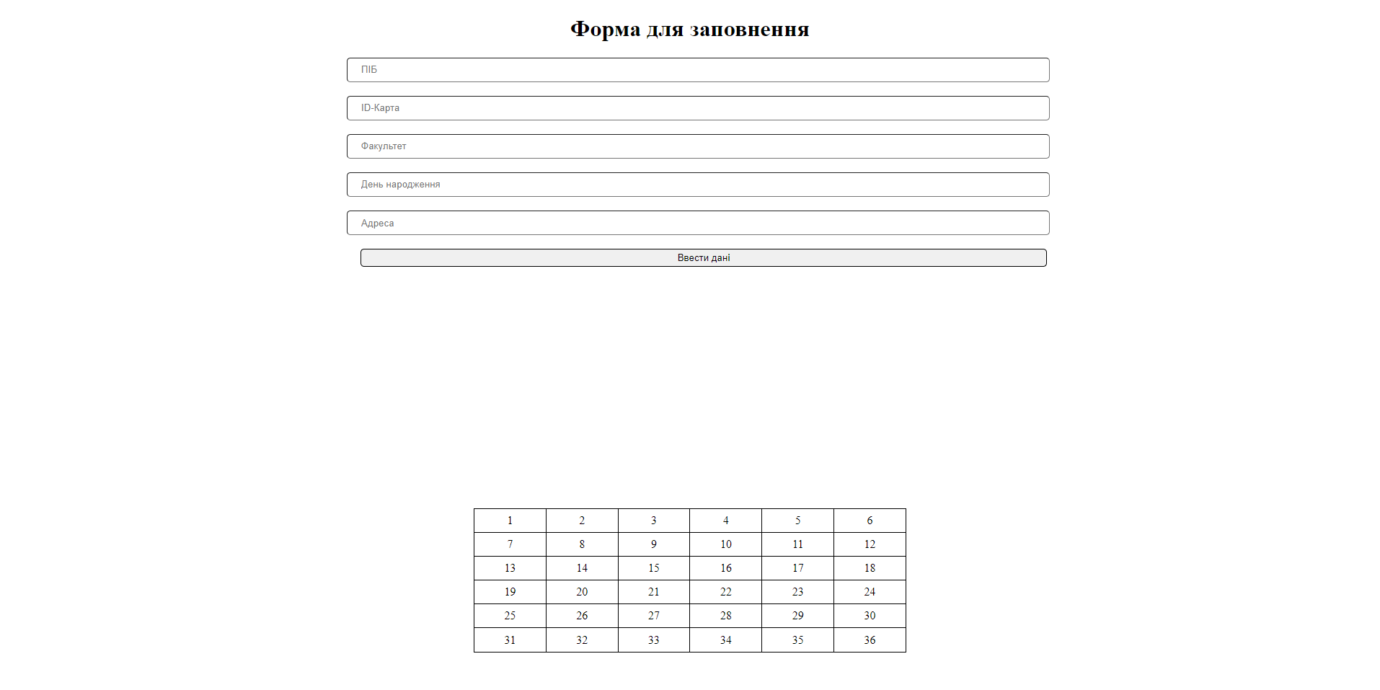

Рис. 2.1 – загальний вигляд веб-сторінки

На рис 2.2 показано результат перевірки вхідних даних відповідно до шаблону.

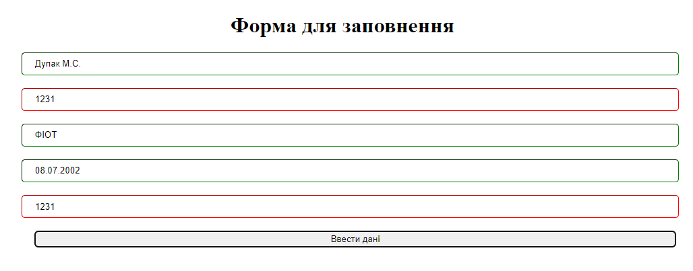

Рис. 2.2 – підсвічування некоректних вхідних даних

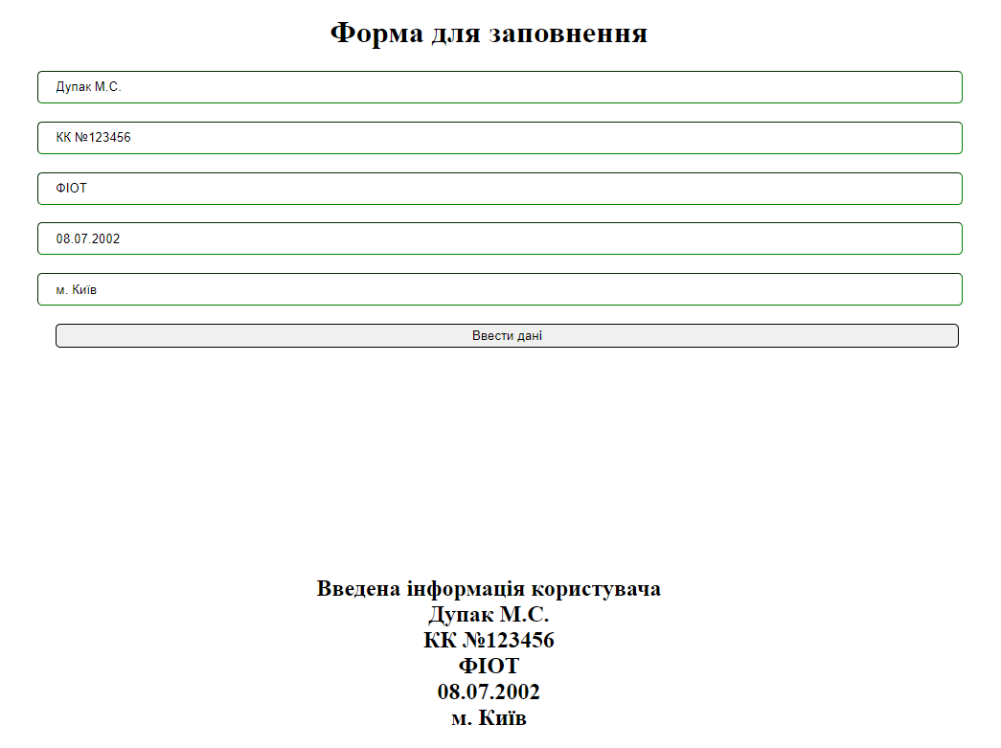

Рис. 2.3 – результат при коректних вхідних даних

На рис 2.4 показано другу частину завдання.

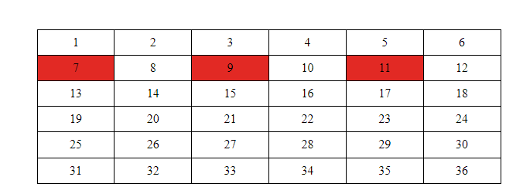

Рис. 2.4 – зміна кольору рядків та комірки

# Висновок

Під час виконання даної лабораторної роботи я навчився використовувати регулярні вирази для валідації вхідних даних. Також здобув навички використання циклів у JavaScript.

Посилання на репозиторій Git-hub:

<https://github.com/well-that-sucks/WEB_Basics/tree/main/Lab5>

Посилання на Web-сторінку:

<https://well-that-sucks.github.io/WEB_Basics/Lab5/>